ЛАБОРАТОРНАЯ РАБОТА № 4
Определение отношения величины площади поверхности к объему клетки
Цель: научиться рассчитывать значение отношения величины реагируемой площади поверхности к объему клетки на примере эритроцитов. Выявить зависимость соотношения площади поверхности к объему от формы и размеров клетки.
Оборудование и материалы: 1) учебник; 2) циркуль или готовальня; 3) калькулятор
Ход работы
- Ознакомьтесь с информацией.
Отношение площади поверхности к объему зависит от разных факторов. Учеными изучено изменение соотношения площади поверхности и объема эритроцитов в зависимости от из размеров. Известно, что средний объем эритроцитов составляет 87 мкм³, а его площадь 120-130 мкм³. Проходя по капиллярам, эритроциты часто из округлых становятся все более эллипсоидными, а могут и вообще принять вид гантели. При некоторых видах патологий (анемий) встречаются так называемые мелкие эритроциты (микроцитоз) либо слишком крупные (мегацитоз).
- Рассмотрите несколько значений соотношения площади поверхности и объема эритроцитов.
S поверхности эритроцита | V эритроцита | Соотношение S/V | Выводы о поверхности соприкосновения (насыщения газами)
87 | 127 | 0,685 | Достаточно высокая поверхность соприкосновения, что говорит о хорошем взаимодействии газа с жидкостью
80 | 120 | 0,667 | Немного ниже предыдущего, но все еще указывает на приемлемую эффективность взаимодействия
70 | 110 | 0,636 | Снижение поверхности соприкосновения, процесс насыщения газами менее эффективен, возможно, из-за изменения условий, т.к. температура или давление
97 | 140 | 0,693 | Значение выше предыдущих, благоприятные условия для взаимодействия газа с жидкостью

- Сделайте обоснованный вывод, как изменение размеров клеток может отразиться на их свойствах.
Изменение размеров клеток влияет на отношение площади поверхности к объёму, что напрямую отражается на способности клеток к газообмену. При снижении этого отношения (меньшее S/V) уменьшается площадь поверхности, через которую происходит поглощение и отдача газов, таких как кислород и углекислый газ. Это может нарушать функции клеток, особенно эритроцитов, основная задача которых — перенос кислорода. Уменьшение S/V приводит к ухудшению насыщения тканей кислородом. Следовательно, изменение формы и размеров клеток без изменения состояния мембраны невозможно, так как проницаемость мембраны и площадь контакта с внешней средой изменяются.
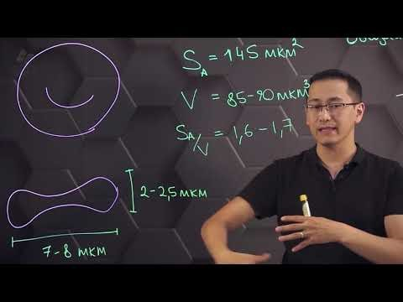
https://youtu.be/9seQaJ5DWIs?si=oOxog1VjqNXCjG4L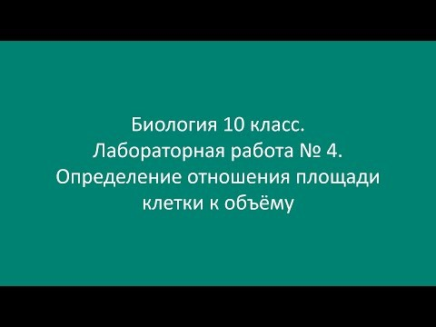

https://youtu.be/Mlwy5eQgud8?si=pCzK8d2wEUlUsG40

Лабораторная работа №4
Определение отношения величины площади поверхности к объему клетки

Цель:
Научиться рассчитывать значение отношения величины реальной площади поверхности к объему клетки на примере эритроцитов. Выявить зависимость соотношения площади поверхности к объему от формы и размеров клетки.

Оборудование и материалы:
1) учебник; 2) циркуль или готовальня; 3) калькулятор.

Ход работы:
- 1. Ознакомьтесь с информацией о зависимости площади поверхности и объема эритроцитов от их размеров.
- 2. Рассмотрите несколько значений соотношения площади поверхности и объема эритроцитов по таблице.
Таблица наблюдений:
S поверхности эритроцита | V эритроцита | Соотношение S/V | Выводы о поверхности (насыщения газами)
87 | 127 | 0.685
80 | 120 | 0.667
70 | 120 | 0.583
97 | 140 | 0.693
3. Сделайте обоснованный вывод, как изменение размеров клеток может отразиться на их свойствах.

